**СПРАВКА**

по проверке уникальности дипломного проекта студента

факультета компьютерных технологий

учреждения образования «Белорусский государственный университет   
информатики и радиоэлектроники»  
Макатрова Вадима Дмитриевича

на тему: «Веб-приложение для совместного использования частного автомобиля и его инженерно-психологическое обеспечение»

Дипломный проект на тему: «Веб-приложение для совместного использования частного автомобиля и его инженерно-психологическое обеспечение» проверен на уникальность в системе «Антиплагиат». Процент оригинальности составляет 83.42 %. Цитирования обозначены ссылками на публикации, указанные в «Списке использованных источников». Отчет по проверке уникальности проекта представлен на рисунке 1.

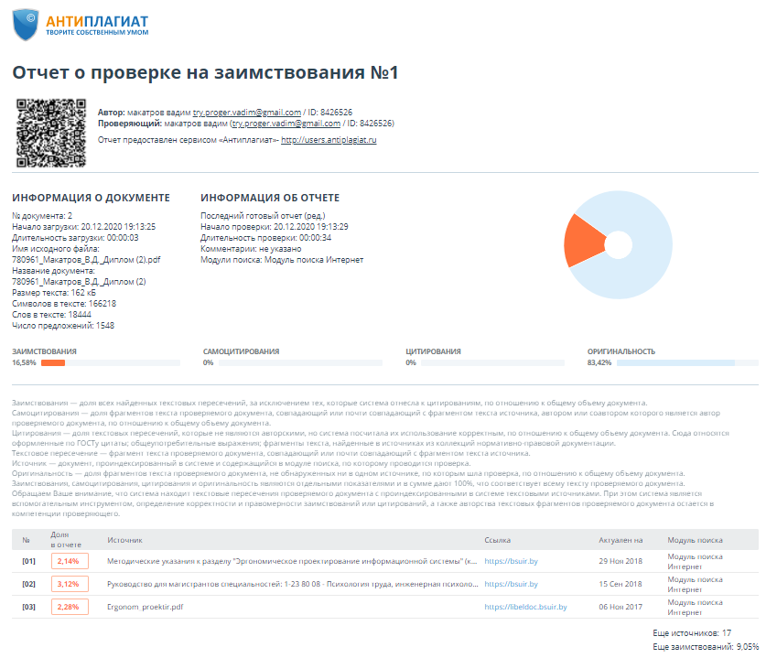

Рисунок 1 – Отчет по проверке уникальности дипломного проекта

Студент кафедры ИпИЭ В.Д. Макатров

20.12.2020